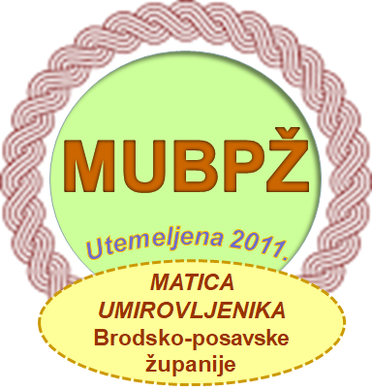
Matica umirovljenika
Brodsko-posavske županije
Kralja Tomislava 9, Nova Kapela
P O Z I V
Pozivam Vas na sportsko takmičenje koje ćemo održati 08. 05. 2025. god u 11,30 sati u Starom Petrovom Selu, Hrvatski pučki dom Staro Petrovo Selo u slijedećim disciplinama:
Ovo je samo podsjetnik da se ne zaboravi!

Disciplina | Broj učesnika po udruzi | Mjesto održavanja
Belot | 4 | Hrvatski pučki dom Staro Petrovo Selo
Šah | 2 | Hrvatski pučki dom Staro Petrovo Selo
Pikado | 4 | Hrvatski pučki dom Staro Petrovo Selo
Čovječe ne ljuti se | 2 | Hrvatski pučki dom Staro Petrovo Selo
Bacanje obruča | 4 | Hrvatski pučki dom Staro Petrovo Selo
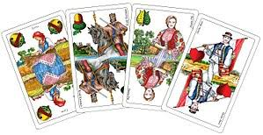
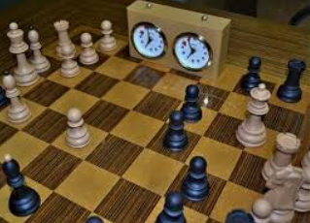

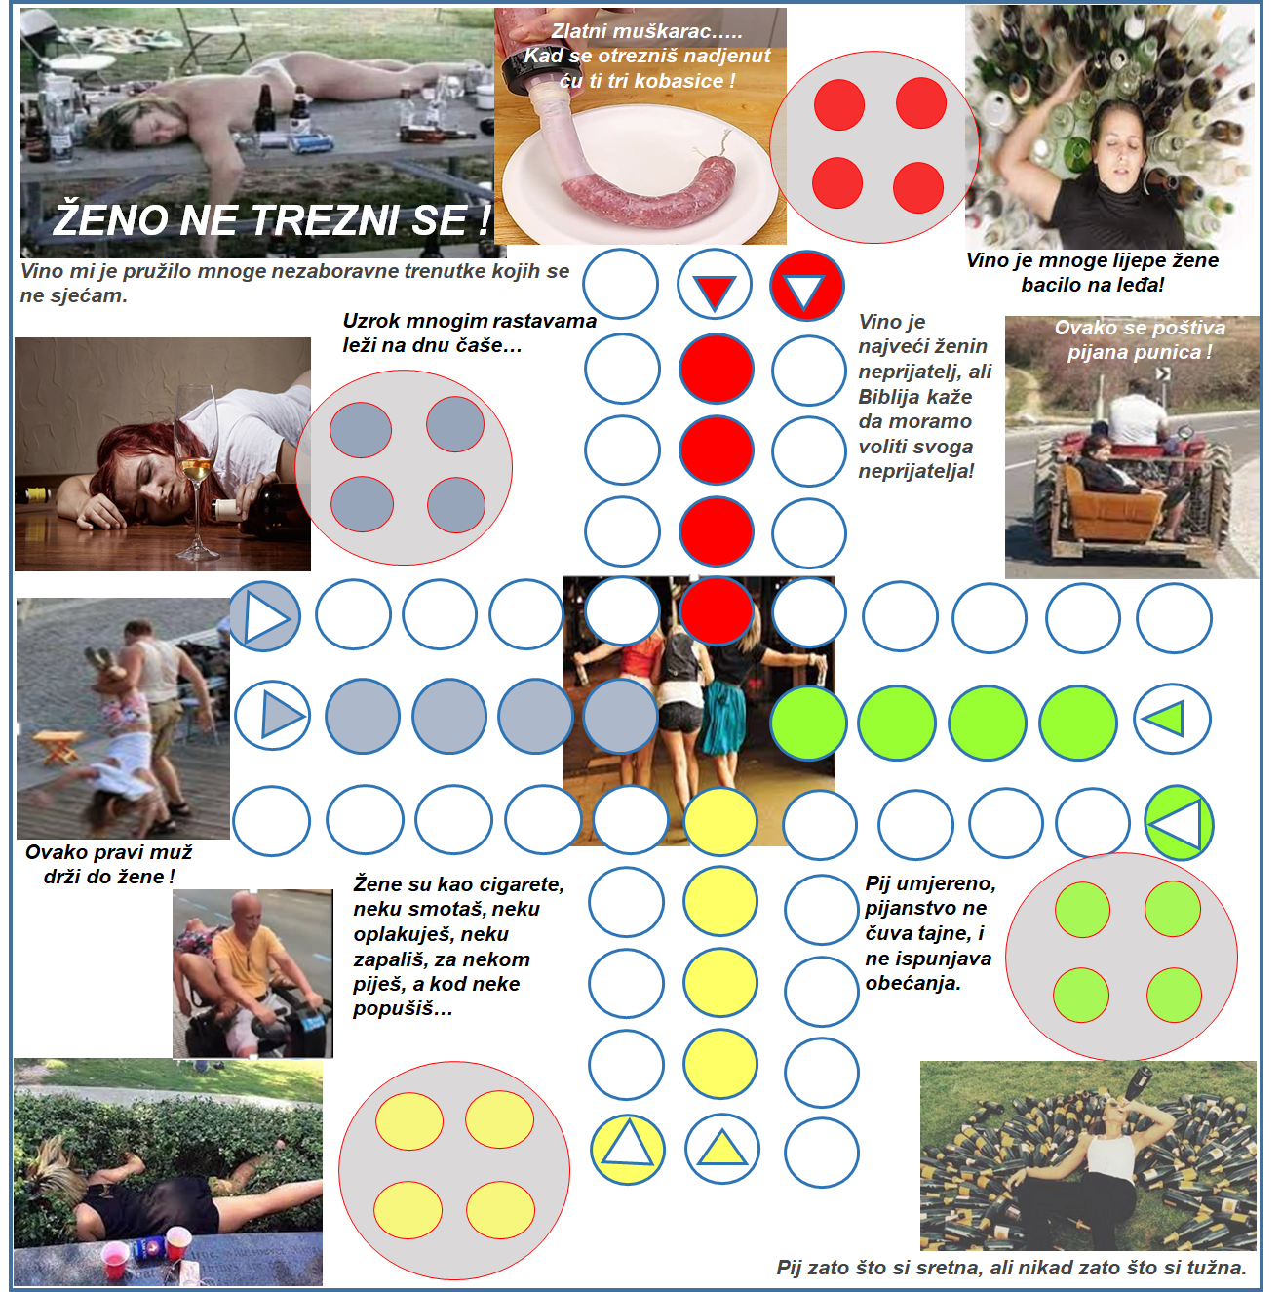
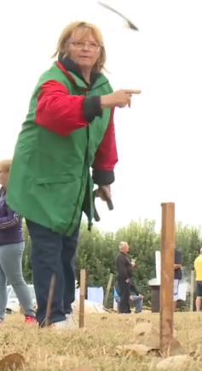

Svaka Udruga može povesti još maksimalno 4 gosta koja se ne bi takmičila. Što znači da svaka Udruga može maksimalno prijaviti 20 učesnika.
Prijevoz će se organizirati nakon prijave udruga koje se žele takmičiti.
Do početka susreta trenirajte, trenirajte i trenirajte da budete u dobroj kondiciji i da ne budete zadnji!
Ako imate strast, imate i motivaciju!
Osamdeset posto uspjeha je, prijaviti se i učestvovati!
Možete izgubiti i pobijediti, ali nemojte biti poraženi nedolaskom!

Predsjednik
Ivan Topić

